KRĄG TEMATYCZNY: WODA ŹRÓDŁEM ŻYCIA
Dzień 53 Temat zajęć: Synteza ośrodka
Cele ogólne:
- oglądanie filmu Woda krąży – woda wraca. Obieg wody w przyrodzie, - rola wody w życiu człowieka i jej znaczenie dla życia na Ziemi, - rozumienie, że bez wody nie ma życia, - dostrzeganie znaczenia wody w codziennych czynnościach, - docenianie wartości wody, - utrwalenie sposobów oszczędzania wody w codziennym życiu, oglądanie filmu Nie ma zgody na marnowanie wody, - nazywanie zwierząt żyjących w wodzie, - wzbogacanie słownictwa czynnego i biernego, - słuchanie piosenki Zdrowa woda, - doskonalenie formułowania odpowiedzi na pytania, - wypowiadanie się na temat treści zdjęć, ilustracji, - rozpoznawanie i nazywanie figur geometrycznych, - usprawnianie spostrzegania wzrokowego i słuchowego, - kształcenie spostrzegawczości i uwagi, - doskonalenie sprawności manualnej oraz koordynacji wzrokowo-ruchowej, - utrwalenie nazw dni tygodnia, nazw miesięcy, - kształtowanie umiejętności posługiwania się kalendarzem.
Cele szczegółowe:
uczeń:
- wie, w jaki sposób woda krąży w przyrodzie, - dostrzega znaczenie wody w codziennych czynnościach, - wie, że należy dbać o środowisko, - wie, że bez wody nie ma życia, -wie, jakie znaczenie ma woda w życiu człowieka, roślin i zwierząt, - wie, jak woda wpływa na człowieka, wie, dlaczego warto pić wodę, - umie określić znaczenie wody dla życia na Ziemi, - rozumie, że nie każda woda nadaje się do spożycia, - wie, że w środowisku wodnym istnieje życie, - umie określić znaczenie wody dla życia na Ziemi, - wie, dlaczego oszczędzanie wody jest ważne dla środowiska, - zna sposoby oszczędzania wody, - wskazuje obszary swojego życia, do których bezpośrednio i pośrednio potrzebna jest woda, - wzbogaca słownictwo bierne i czynne, - ćwiczy logiczne myślenie, - rozpoznaje i nazywa figury geometryczne, - doskonali sprawność manualną, - odpowiada na pytania zdaniem prostym lub złożonym, - wymienia nazwy dni tygodnia, nazwy miesięcy, - umie posługiwać się kalendarzem.
Metody: - oglądowe, czynne, słowne.
Formy pracy: - indywidualna.
Środki dydaktyczne: - filmy Woda krąży – woda wraca. Obieg wody w przyrodzie, Dlaczego nie ma zgody na marnowanie WODY?" - piosenka Zdrowa woda - karta pracy
Opis przebiegu zajęć:
1. Popatrz na kartkę z kalendarza i powiedz: - Jaki dzień tygodnia zaznaczono kolorem niebieskim? – Który to dzień czerwca? – Jaki dzień tygodnia był wczoraj? - Jaki dzień tygodnia będzie jutro? - Wymień kolejno nazwy miesięcy w roku. – Wymień kolejno nazwy dni tygodnia.
CZERWIEC 2020

PONIEDZIAŁEK | WTOREK | ŚRODA | CZWARTEK | PIĄTEK | SOBOTA | NIEDZIELA
1 | 2 | 3 | 4 | 5 | 6 | 7
8 | 9 | 10 | 11 | 12 | 13 | 14
15 | 16 | 17 | 18 | 19 | 20 | 21
22 | 23 | 24 | 25 | 26 | 27 | 28
29 | 30
2. Oglądnij:
- Woda krąży – woda wraca. Obieg wody w przyrodzie
https://www.youtube.com/watch?v=ylxVLAxOxDY
- Dlaczego nie ma zgody na marnowanie WODY?"
https://www.youtube.com/watch?v=ekNGEh4A3o8
3. Dlaczego warto pić wodę?
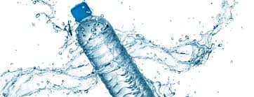
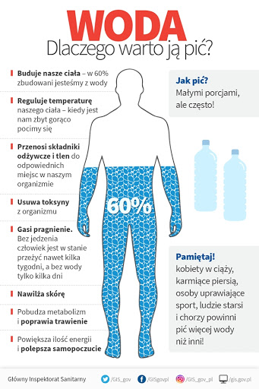
Czy wiesz, że … Ponad miliard ludzi nie ma dostępu do bezpiecznej wody pitnej. Zanieczyszczona woda często jest spożywana bez gotowania, powodując szereg poważnych chorób. Szacuje się że ok. 5 000 ludzi umiera każdego dnia z powodu chorób wywołanych piciem zanieczyszczonej wody.
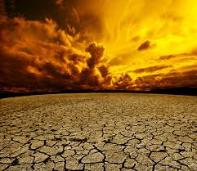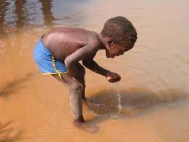
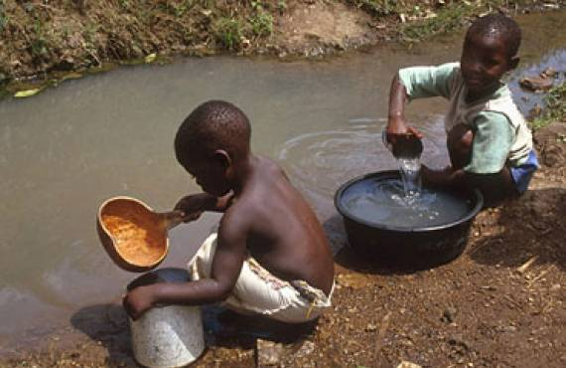

4. Przyjrzyj się obrazkom i zdjęciom. Powiedz, w jaki sposób możesz oszczędzać wodę?
- zakręcaj kran podczas mycia zębów, rąk, twarzy,
- napraw cieknący kran,
- bierz krótki prysznic, zamiast kąpieli w wannie,
- nie myj naczyń pod bieżącą wodą,
- uruchamiaj zmywarkę, pralkę tylko wtedy, gdy jest pełna,
- do podlewania roślin ogrodowych używaj deszczówki,
- nie używaj zabawek marnujących wodę,
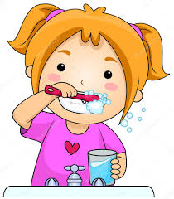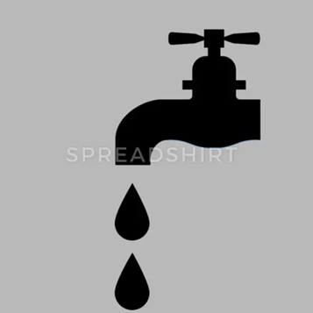
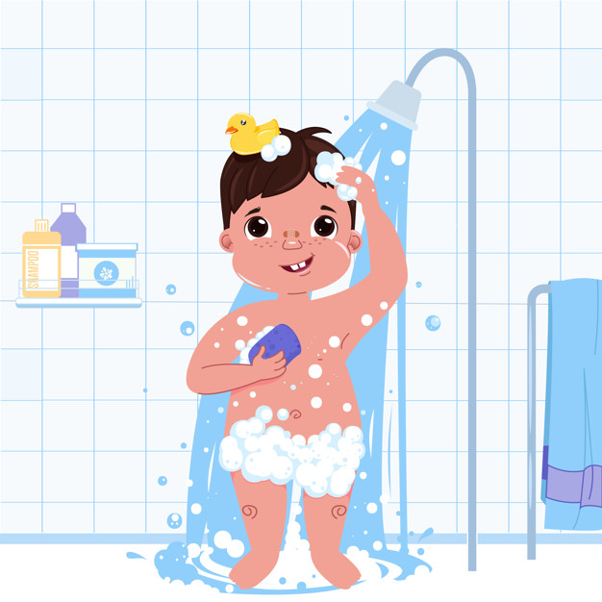
OSZCZĘDZAMY WODĘ
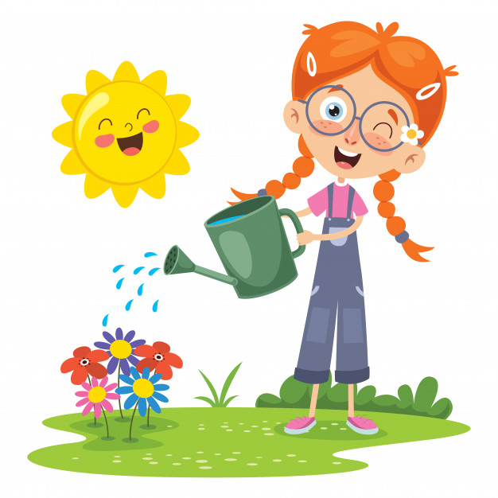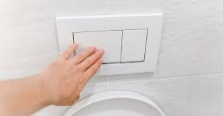
5. Posłuchaj piosenki Zdrowa Woda
https://www.youtube.com/watch?v=YZMJWz_me6g
- wymień, do czego człowiek wykorzystuje wodę? (do picia , mycia, gotowania, prania, sprzątania, podlewania, spłukiwania toalety, gaszenia pożarów, pływania, kapania)
6. Przeczytaj.

CZYSTA WODA ZDROWIA DODA.
WODA TO ŻYCIE.

GDY BĘDZIE WODY BRAK, ŻYCIE STRACI SMAK.

PAMIĘTAJ CZŁOWIEKU MŁODY, NIE WOLNO MARNOWAĆ WODY.

Poniżej karta pracy

KARTA PRACY
1. Jakie to zwierzęta? Podpisz obrazki, wybierając wyrazy z ramki.
DELFIN * OŚMIORNICA * RYBA * FOKA

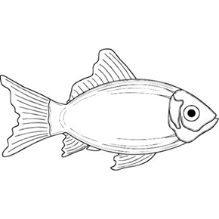 | 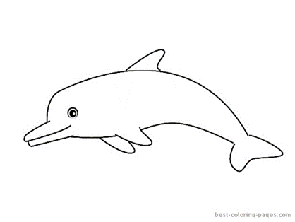
…………………………………………….. | …………………………………………….
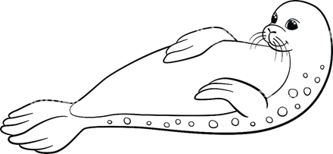

…………………………………………….. | …………………………………………….

2. Papierowa Chmurka z kroplami deszczu – cięcie papieru wzdłuż linii prostych, krzywych, łamanych.
- Pomaluj krople deszczu kolorem niebieskim.
- Następnie wytnij chmurkę i krople deszczu.
- Ułóż z nich dowolną kompozycję.
- Przyklej na kolorowej kartce formatu A- 4.

